Отчёт по лабораторной работе №16
  - Базовая защита от атак типа «brute force»
Жукова Арина Александровна
Содержание

1. Цель работы
Получить навыки работы с программным средством Fail2ban для обеспечения базовой защиты от атак типа «brute force».

2. Задание
- Установить и настроить Fail2ban для отслеживания работы установленных на сервере служб.
- Проверить работу Fail2ban посредством попыток несанкционированного доступа с клиента на сервер через SSH.
- Написать скрипт для Vagrant, фиксирующий действия по установке и настройке Fail2ban.

3. Теоретическое введение
Fail2ban — это программное средство для защиты серверов от атак типа «brute force». Оно отслеживает логи сервисов (например, SSH, Apache, Postfix) и автоматически блокирует IP-адреса, с которых поступают подозрительные запросы (например, множественные неудачные попытки входа). Блокировка осуществляется путём добавления правил в фаервол (например, iptables или firewalld).
Основные параметры конфигурации Fail2ban: - ignoreip — IP-адреса, которые не будут блокироваться. - bantime — время блокировки в секундах. - findtime — интервал времени, за который анализируются попытки доступа. - maxretry — количество неудачных попыток до блокировки.
Конфигурационные файлы: - /etc/fail2ban/fail2ban.conf — основные настройки демона. - /etc/fail2ban/jail.conf — глобальные настройки блокировок. - /etc/fail2ban/jail.d/*.local — локальные переопределения настроек.

4. Выполнение лабораторной работы

4.1 Защита с помощью Fail2ban
- Устанавливаем пакет fail2ban с помощью менеджера пакетов dnf:
dnf -y install fail2ban
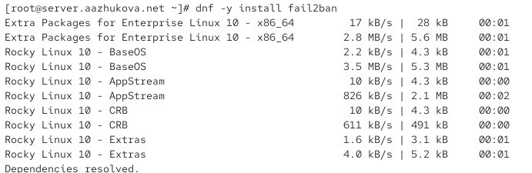
Установка fail2ban
- Запускаем и включаем автозагрузку сервиса:
systemctl start fail2ban
systemctl enable fail2ban
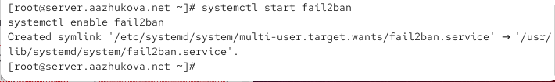
Запуск fail2ban
- В отдельном терминале запускаем мониторинг логов:
tail -f /var/log/fail2ban.log
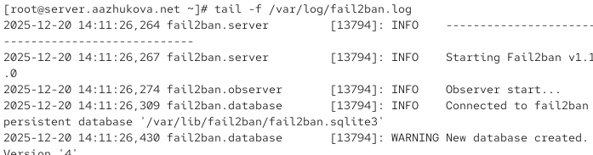
Просмотр логов fail2ban
- Создаём файл для локальных настроек:
touch /etc/fail2ban/jail.d/customisation.local
Создание конфигурационного файла
- Редактируем файл /etc/fail2ban/jail.d/customisation.local:
[DEFAULT]
bantime = 3600
[sshd]
port = ssh,2022
enabled = true
[sshd-ddos]
filter = sshd
enabled = true
[selinux-ssh]
enabled = true
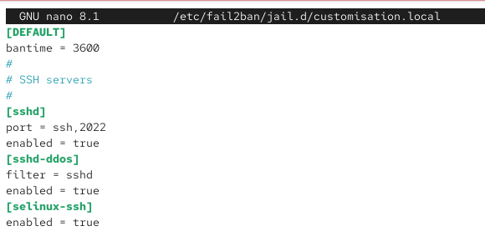
Настройка защиты SSH
- Применяем изменения:
systemctl restart fail2ban
Перезапуск fail2ban
- Просмотр журнала после настройки SSH
tail -f /var/log/fail2ban.log
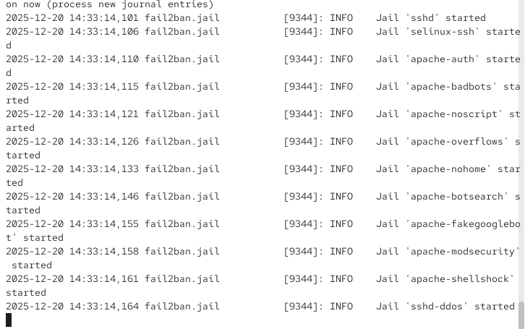
Логи после настройки SSH
- Добавляем в тот же файл секции для защиты Apache:
[apache-auth]
enabled = true
[apache-badbots]
enabled = true
[apache-noscript]
enabled = true
[apache-overflows]
enabled = true
[apache-nohome]
enabled = true
[apache-botsearch]
enabled = true
[apache-fakegooglebot]
enabled = true
[apache-modsecurity]
enabled = true
[apache-shellshock]
enabled = true
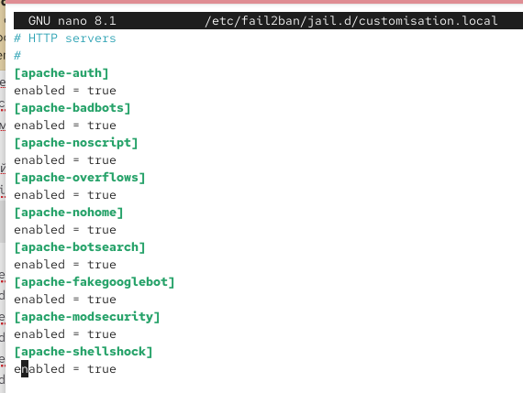
Настройка защиты HTTP
Перезапуск fail2ban после настройки HTTP
- Просмотр журнала после настройки HTTP
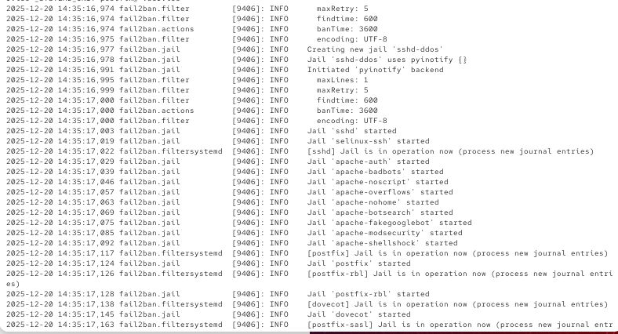
Логи после HTTP
- Добавляем секции для Postfix и Dovecot:
[postfix]
enabled = true
[postfix-rbl]
enabled = true
[dovecot]
enabled = true
[postfix-sasl]
enabled = true
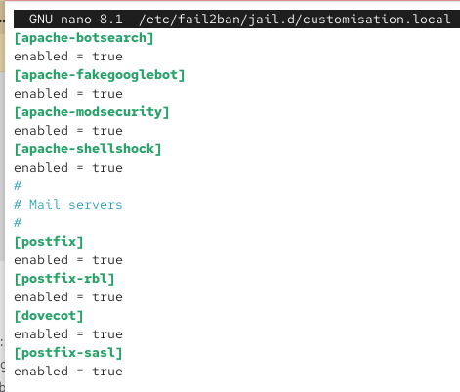
Настройка защиты почты
Перезапускаем fail2ban после настройки почты
- Просмотр журнала после настройки почты
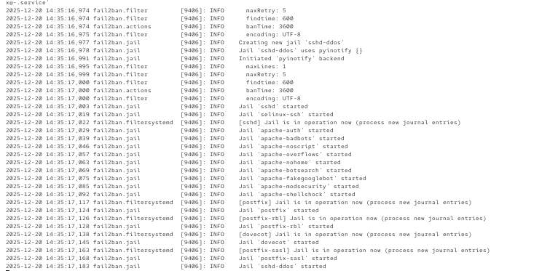
Логи после почты

4.2 Проверка работы Fail2ban
- Проверка статуса fail2ban
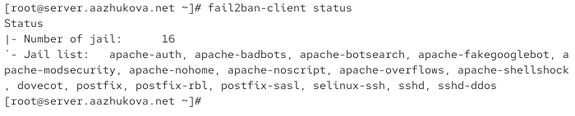
Статус fail2ban
- Проверка статуса защиты SSH
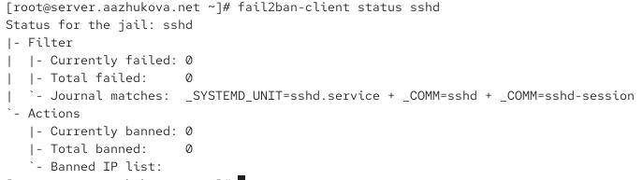
Статус sshd
- Установка максимального количества ошибок для SSH
Установка maxretry
- Попытка входа с клиента с неправильным паролем
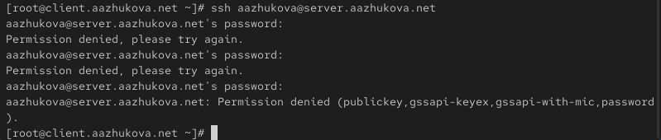
Неправильный вход
- Проверка блокировки IP-адреса клиента
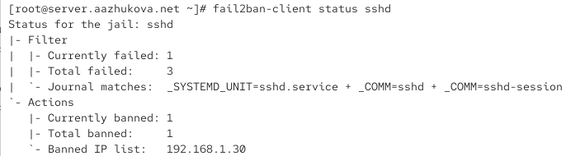
Блокировка IP
- Разблокировка IP-адреса клиента
Разблокировка IP
- Проверка снятия блокировки
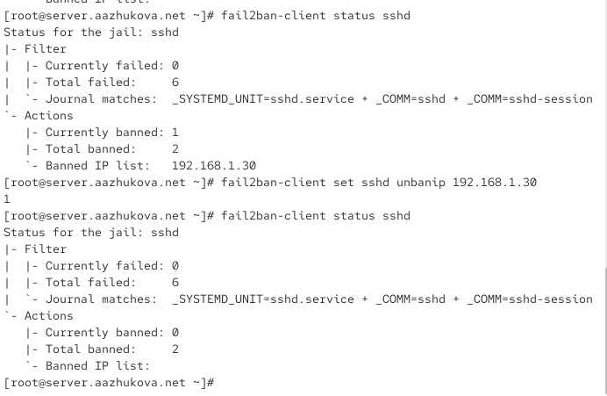
Снятие блокировки
- Добавление IP-адреса клиента в ignoreip. Редактируем /etc/fail2ban/jail.d/customisation.local:
[DEFAULT]
bantime = 3600
ignoreip = 127.0.0.1/8 <client_ip>
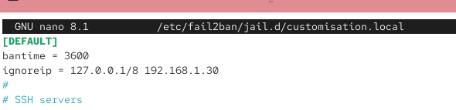
Добавление ignoreip
Перезапуск fail2ban
- Повторная попытка входа с клиента и проверка статуса После нескольких неудачных попыток:
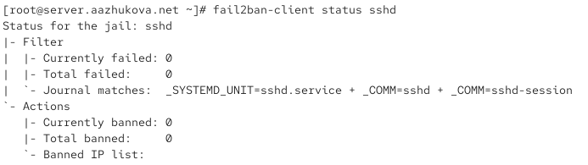
Статус после ignoreip

4.3 Внесение изменений в настройки внутреннего окружения виртуальных машин
- Копирование конфигурационных файлов. Создаём файл /vagrant/provision/server/protect.sh. Делаем его исполняемым
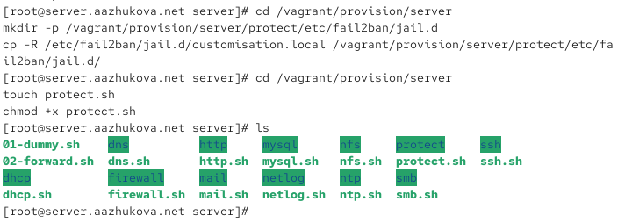
Создание скрипта
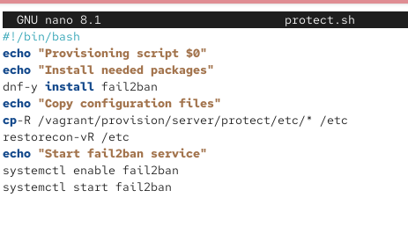
Изменение скрипта
- Добавление скрипта в Vagrantfile
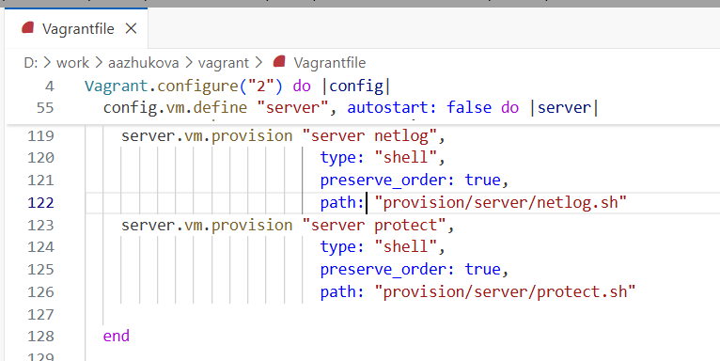
Добавление в Vagrantfile

5. Выводы
В ходе выполнения лабораторной работы были получены практические навыки установки, настройки и использования Fail2ban для защиты сервера от атак типа «brute force». Были настроены правила для защиты служб SSH, HTTP и почтовых сервисов, проверена работа блокировки и разблокировки IP-адресов, а также создан скрипт автоматизации развёртывания конфигурации Fail2ban для виртуальных машин.

6. Ответы на контрольные вопросы
- Принцип работы Fail2ban: Fail2ban анализирует логи служб, ищет признаки атак (например, неудачные попытки входа) и автоматически добавляет правила в фаервол для блокировки IP-адресов на заданное время.
- Приоритет файлов: Настройки в jail.local и файлах в jail.d/ имеют приоритет над jail.conf.
- Оповещение администратора: Можно настроить через параметр action в конфигурации, указав отправку email или выполнение произвольного скрипта.
- Настройки для веб-службы в jail.conf: Секции вида [apache-auth] содержат параметры enabled, port, filter, logpath, maxretry, bantime и др.
- Настройки для почтовой службы в jail.conf: Секции [postfix], [dovecot] аналогично содержат параметры для мониторинга логов и блокировки.
- Действия при обнаружении атаки: Блокировка IP, отправка уведомления, запуск скрипта. Описания действий находятся в /etc/fail2ban/action.d/.
- Список действующих правил: fail2ban-client status
- Статистика заблокированных адресов: fail2ban-client status <jail> или просмотр логов.
- Разблокировка IP: fail2ban-client set <jail> unbanip <IP>

Список литературы
- Сайт Fail2ban. — URL: https://www.fail2ban.org ```

